 | COLÉGIO PEDRO II – UNIDADE ESCOLAR SÃO CRISTÓVÃO III  SEGUNDA ETAPA LETIVA / 2011  PROVA DE MATEMÁTICA I – 1ª SÉRIE - MANHÃ  COORDENADORA: MARIA HELENA M. M. BACCAR  PROFESSOR: ___________________________ DATA: ____________ | NOTA:
NOME: __________________________________________________ Nº: ______ TURMA: 1105

ESTA PROVA VALE 3,5 PONTOS.
NÃO SERÃO ACEITAS RESPOSTAS SEM AS DEVIDAS JUSTIFICATIVAS.

Questão 1 – Valor: 0,5
Assinale V para as afirmativas verdadeiras e F para as falsas:
( ) O maior elemento do intervalo $[3,7[$ é o número 7.
( ) O menor elemento do intervalo $]−1,3[$é o número – 0,999.
( ) $]−1,3[∩[3,5[=∅$
( ) O conjunto $]−1,3[$ possui apenas 3 elementos.
( ) O número $2π$ pertence ao conjunto $\left\{x∈R|1<x≤6,\text{28}\right\}$

Questão 2 – Valor: 0,9
Um grupo de amigos decidiu fazer um churrasco para comemorar seus dez anos de formatura. O local escolhido cobra um valor fixo de R$ 200,00 pelo aluguel do espaço mais R$ 30,00 por pessoas presente.
a) Determine uma expressão que dê o valor total a ser pago y em função do número x de presentes ao churrasco.

b) Todos os presentes vão dividir a conta igualmente. Determine uma expressão que relacione o valor m pago por pessoas com o número x de presentes ao churrasco.

c) Se cada pessoa presente teve que pagar R$ 38,00, calcule o número de pessoas que compareceu ao churrasco.

Questão 3 – Valor: 0,6
Determine o domínio da função $f(x)=\frac{\sqrt{2x−6}}{9−3x}$.

Questão 4 – Valor: 0,6

Dadas as funções $f(x)=\frac{\sqrt{2x−6}}{9−3x}$ e $g(x)=2^{x}$, determine o valor de f(5) + g(-1).

Questão 5 – Valor: 0,9
O gráfico abaixo é da função de lei $f(x)=2\text{.}b^{x}$, onde b é um número real positivo.

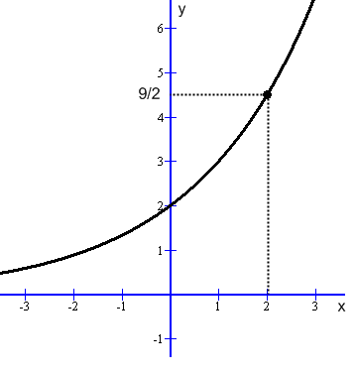
a) Determine o valor de b.

b) Calcule $f(−2)$.

